**contaminantes**

Fuente: contaminantes.txt

Problemas de los datos

Conversion de string a integer

Espacios al final de los nombres de los tipos, no era lo mismo ‘primario’ que ‘primario ’, hubo que aplicar trim.

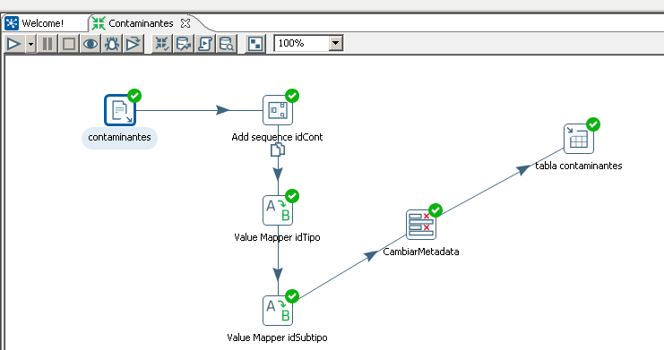

**Metodos**

Fuente: aire-metodos.csv

Problemas: NO

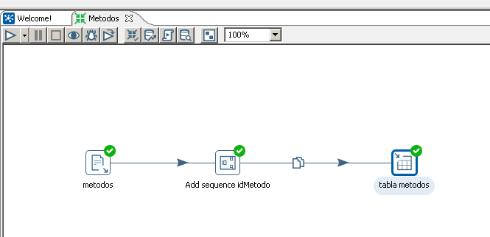

**Lineas**

Fuente: v_uptu_lsv.zip

Primera carga: a la base de datos omnibus

Segunda carga: desde la base de datos omnibus hacia la base dwh

Pkey: codlinea-codsublin-descvaria

Cambie pkey por codlinea-codsublin-cod_varian porque sino tengo problema de clave duplicada con 445-"CIUDAD VIEJA - AVIACION" tengo dos destinos B

select * from v_uptu_lsv

where cod_linea=445 and cod_sublin=818

Nombre: desclinea-dessublin

Geom:geom

Linea Cero lo removi porque no aporta

Caracteres diferentes para el destino "D2-CIUDAD VIEJA / TMNAL. CERRO" en vez de -

Los shapefile se cargaron con geokettle con la siguiente codificacion

Barrios.shp -> IBM00858

v_uptu_lsv.shp-> UTF-8

v_uptu_paradas.shp-> UTF-8

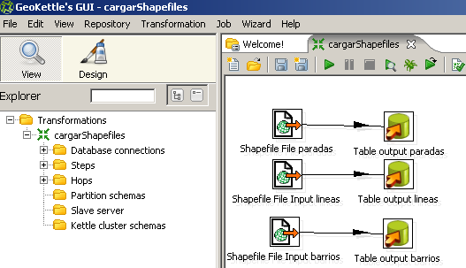

**Ubicacion geografica**

Hubo problemas con la codificacion

select distinct d.ccz,d.barrio,d.nombarrio from dicc2013 d

where exists (select e.ccz,e.barrio,e.nombarrio from dicc2013 e where e.barrio=d.barrio and e.ccz!=d.ccz)

order by d.barrio asc;

Problemas con los datos de entrada por las coordenadas x,y que no venian con el formato apropiado.

Se utilizaron tablas auxiliares en la base auxiliar.

Se hizo una bridge table para resolver el problema de que el mismo barrio pertenece a dos centros comunales.

Los fuentes no tienen medidas de la siguiente estacion: Colon ,Corresponde a E8 (Colón) Ubicacion Laboratorio MTOP

<http://sig.montevideo.gub.uy/mapas/mapa-principal>

Museo blanes devuelve aires puros

select a.id_estacion,a.nombreestacion,b.nrobarrio,b.barrio from aireestaciones a, barrios b

where ST_Within(ST_MakePoint(573360, 6143055), b.the_geom);

Hay 1 sola estacion para la cual no hay datos y es colon (colon 1 si esta).